«Творчество начинается с первого дня жизни…»
Энгельштейн
***
Все мы хотим, чтобы наши дети выросли достаточно развитыми, коммуникабельными, творческими личностями. А ведь способности к творчеству есть у каждого человека, но вот уровень творческих достижений не всегда бывает таким, каким должен обладать каждый современный человек.
Что же такое творчество? - Это создание нового, несуществующего.
От чего зависит творчество? – От знаний умений навыков? И так и не совсем так. Чем больше человек знает, тем выше его творческий потенциал. Главное самостоятельность, уверенность, инициативность, умение выходить за рамки стандартной ситуации, уметь оглядываться назад и анализировать собственные действия.
У детей 5-7 лет наравне с началом развития творческого мышления начинается развиваться логическое мышление.

- Играйте просто и каждый день
Собираясь в поход, длительную поездку, или туда, где придется переждать очередь и так далее. Особенно дома.
1. Всегда держать при себе карандаш или ручку с блокнотом, чтобы можно было нарисовать задание.
Например: 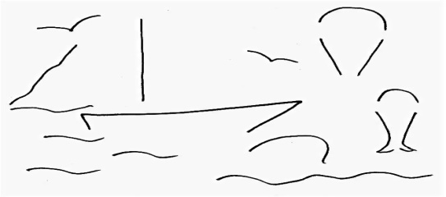
- нарисовать половинку предмета, задать вопрос, пусть ребенок скажет, что это такое и дорисует (возможно, несколько вариантов, пусть это будет даже не то, что вы придумали). Не забудьте похвалить ребенка за проявленный интерес и активность;
2. заранее приготовить вопросы и в удобный момент прочитать ребенку, пока он обдумывает и отвечает, время пройдет быстрее…
Задачки на смекалку
Например:
-кто быстрее плавает утенок или цыпленок?
-Кто быстрее долетит до цветка бабочка или гусеница?
-Над лесом летели три рыбки, две приземлились, сколько улетело?
-Что едят крокодилы на северном полюсе?
-На столе лежало два яблока, одно разрезали, сколько стало яблок?
-И так далее.
3. Я возьму с собой в чемодан
Время потренировать память.
- Я отправляюсь в путешествие и возьму с собой в чемодан ласты.
- А я возьму с собой в чемодан ласты и бинокль.
- А возьму с собой в чемодан ласты, бинокль и куклу.
И так далее. Каждый следующий перечисляет всё, что уже положили в чемодан и добавляет своё. До первой ошибки.

- Играйте со смыслом
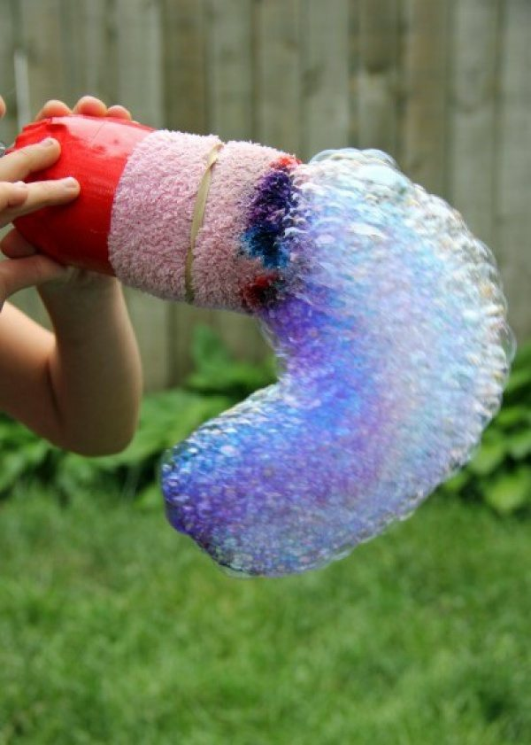 Радуга из мыльных пузырей
Возьми пластиковую бутылку и отрежь у нее конец. Затем натяни на получившуюся дырку носок и закрепи его клейкой лентой. Капни на носок пищевыми красителями. Смешай средство для мытья посуды с небольшим количеством воды. После того окуни носок в эту смесь и можешь спокойно выдувать радужные пузыри.

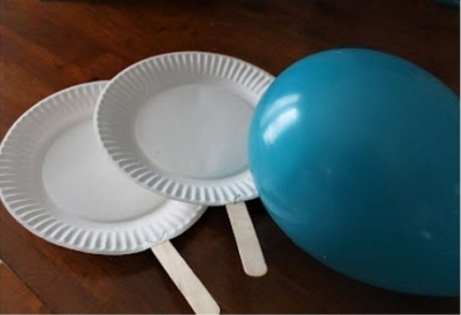 Неординарный теннис
Альтернативой обычному теннису может стать соревнование с использованием одноразовых тарелок, палочек от мороженого и воздушного шара.

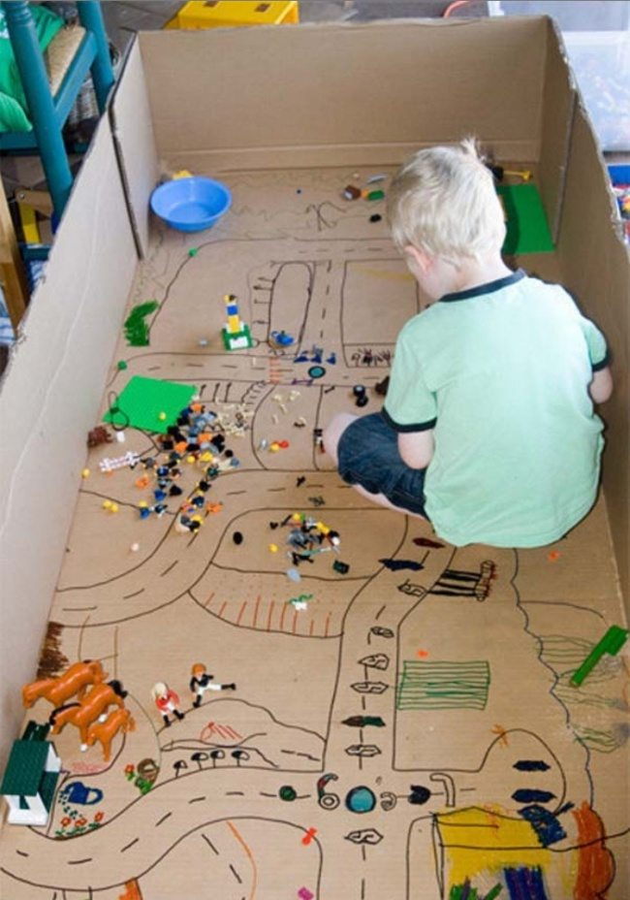Из картонной коробки можно сделать еще кое-что интересное
Можно смастерить с ребенком целый город: нарисовать дороги, расставить машинки и человечков. А дальше малыш уже сам превратит это в увлекательную игру.

- Рисуйте необычным способом
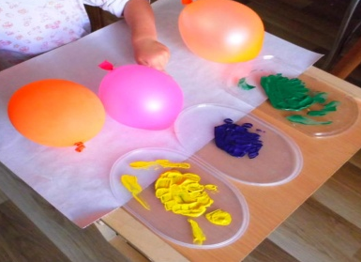 - шарики надуть так, чтобы ребенок мог свободно удерживать в руке и выложить краску на любую основу;
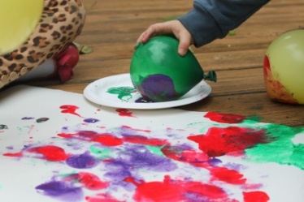 - мокнуть шарик и печатать на бумаге;
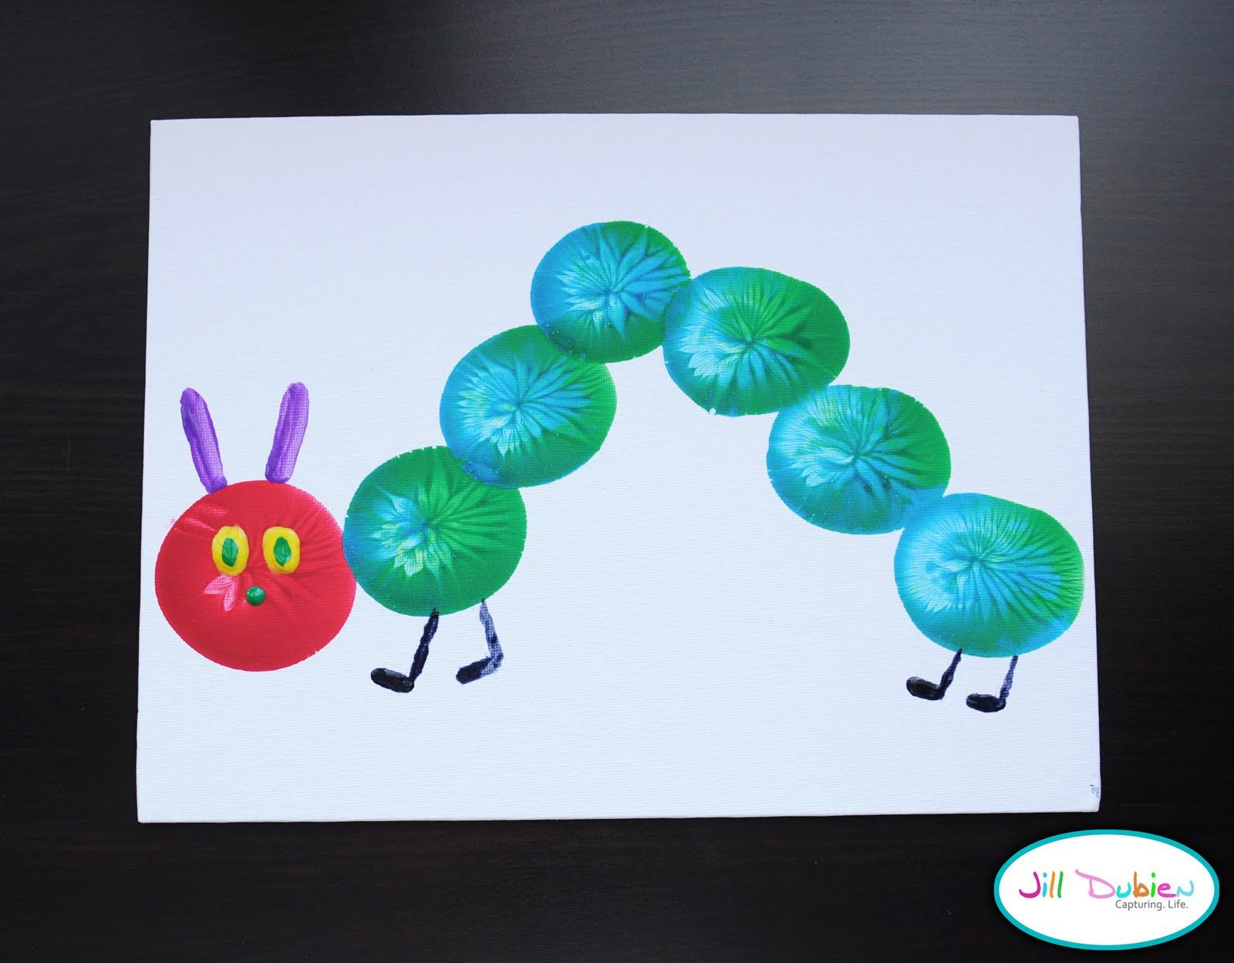 - например, так;
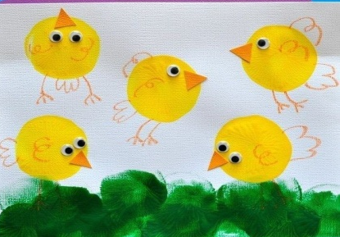

- не забывайте хвалить ребенка за старание и желание исследовать и творить.

Приятных творческих минут!

